
十堰市2020年高三年级元月调研考试
生物
本试题共14页，共38道题(含选考题)，满分300分，考试时间150分钟。
★祝考试顺利★
注意事项：
1.答题前，先将自己的姓名、考号填写在试卷和答题卡上，并将考号条形码粘贴在答题卡上的指定位置。
2.选择题的作答：每小题选出答案后，用2B铅笔把答题卡上对应题目的答案标号涂黑。写在试卷、草稿纸和答题卡上的非答题区域均无效。
3.非选择题用0.5毫米黑色墨水签字笔将答案直接答在答题卡上对应的答题区域内。答在试卷、草稿纸上无效。
4.考生必须保持答题卡的整洁。考试结束后，只交答题卡。
第I卷(选择题 共126分)
一、选择题：本题共13小题，每小题6分。在每小题给出的四个选项中，只有一项是符合题目要求的。
7.“太阳能燃料”国际会议于2019年10月在我国武汉举行，旨在交流和探讨太阳能光催化分解水制氢、太阳能光催化二氧化碳转化为燃料等问题。下列说法错误的是
A.太阳能燃料属于一次能源
B.直接电催化CO₂制取燃料时，燃料是阴极产物
C.用光催化分解水产生的H₂是理想的绿色能源
D.研发和利用太阳能燃料，有利于经济的可持续发展
8.β－l，3－葡聚糖具有明显的抗肿瘤功效，受到日益广泛的关注。β－l，3－葡聚糖的结构简式如图，下列说法正确的是
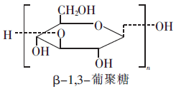
A.分子式为(C₆H₁₂O₆)_{n} B.与葡萄糖互为同系物
C.可以发生氧化反应 D.葡萄糖发生加聚反应可生成β－l，3－葡聚糖
9.设N_{A}为阿伏加德罗常数的数值，下列说法正确的是
A.100 g 46%甘油水溶液中含－OH的数目为1.5N_{A}
B.1.7g由NH₃与¹³CH₄组成的混合气体中含质子总数为N_{A}
C.0.1 mol·L^{－1}的Al₂(SO₄)₃溶液中含Al^{3＋}的数目小于0.2N_{A}
D.反应CH₄＋2NO＋O₂＝CO₂＋N₂＋2H₂O，每消耗标准状况下22.4 L NO，反应中转移的电子数目为2NA_{A}
10.下列实验操作对应的现象不符合事实的是
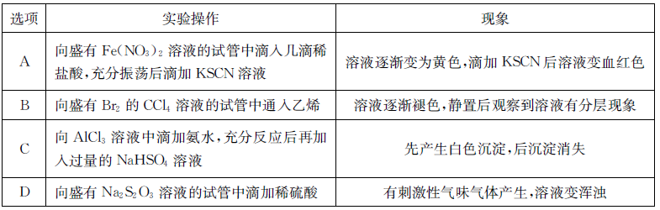
11.化合物M(如图所示)可用于制备各种高性能防腐蚀涂料。W、X、Y、Z是原子序数依次增大的短周期主族元素，且占据三个不同周期，W与Z的质子数之和是X的2倍。下列说法不正确的是
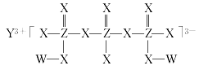
A.原子半径：Y>Z>X
B.X元素的族序数是Y元素的2倍
C工业上电解熔融Y₂X₃化合物制备单质Y
D.W与X形成的所有化合物都只含极性共价键
12.以PbO为原料回收铅的过程如下：
Ⅰ.将PbO溶解在HCl和NaCl的混合溶液中，得到含Na₂PbCl₄的溶液；
Ⅱ.电解Na₂PbCl₄溶液后生成Pb，原理如图所示。
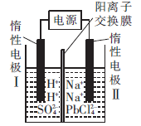
下列判断不正确的是
A.阳极区的溶质主要是H₂SO₄
B.电极Ⅱ的电极反应式为PbCl₄^{2－}＋2e－＝Pb＋4Cl－
C.当有2.07 g Pb生成时，通过阳离子交换膜的阳离子为0.04 mol
D.电解过程中为了实现物质的循环利用，可向阴极区补充PbO
13.将浓度均为0.5 mol·L^{－1}氨水和KOH溶液分别滴入到体积均为20mL且浓度相同的AlCl₃溶液中，测得溶液的导电率与加入碱的体积关系如图所示，下列说法中错误的是
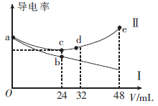
A.AlCl₃溶液的物质的量浓度为0.2 mol·L^{－1}
B.根据图像可以确定导电率与离子种类有关
C.cd段发生的反应是Al(OH)₃＋OH－＝AlO₂－＋2H₂O
D.e点时溶液中的离子浓度：c(K＋)＝c(Cl－)＋c(AlO₂－)
第Ⅱ卷(非选择题 共174分)
三、非选择题：包括必考题和选考题两部分。第22题～32题为必考题，每个试题考生都必须作答。第33题～38题为选考题，考生根据要求作答。
(一)必考题：共129分。
29.(9分)植物的光补偿点(LEP)是植物光合速率和呼吸速率相等时的光照强度。请回答下列问题：
(1)在光合作用的过程中，叶肉细胞吸收的CO₂在被转化成糖类等有机物的过程中，要经过
两个阶段。研究发现，将植物移入无光的环境后，O₂的产生立即停止，但短时间内仍能吸收CO₂并制造有机物。请从光反应与暗反应关系的角度分析，其原因是 。
(2)某植物光合作用的最适温度(T₁)低于细胞呼吸的最适温度T₂。若环境温度由T₁提高到T₂，则LEP会 ，原因是 。
(3)在相同的环境中，甲种植物的LEP小于乙种植物的，当甲种植物净光合速率为0时，乙种植物净光合速率 (填“小于0”“等于0”或“大于0”)。
30.(8分)研究发现，过量饮酒以及不良的饮酒方式会给机体带来诸多不良影响。请回答下列问题：
(1)研究发现，乙醇不会抑制肝糖原的水解，但是会抑制其他物质转化为葡萄糖，还会抑制低血糖时具有升血糖作用的激素的释放，如 。空腹饮酒易导致低血糖，但是低血糖一般在数小时后才出现，其原因是 。酒精低血糖患者应及时补充 以快速恢复血糖浓度。
(2)大量饮酒后人体会出现意识模糊、步态不稳等症状，出现这些症状的原因是酒精分别影响了 和 这两大神经中枢的功能。
(3)实验人员向大鼠的腹腔注射乙醇，发现大鼠的尿量增多，其原因是乙醇能抑制垂体释放 ，从而 ，最终导致尿量增多。
31.(10分)用某些微生物制成的生物菌剂可用于修复被生活污水污染的湿地生态系统。请回答下列问题：
(1)生活污水过多地流入湿地生态系统，会破坏湿地生态系统的稳定性，说明湿地生态系统的 是有限度的。被污染的水体中常会出现有害的硫化物，硫化物最可能是细菌分解大分子物质—— 产生的。
(2)生物菌剂中的微生物属于生态系统中的分解者，分解者的作用是 。
(3)流经被生活污水污染的湿地生态系统的总能量 (填“等于”“小于”或“大于”)生产者固定的能量，原因是 。
(4)在湿地生态系统中，决定植物分层的主要环境因素是 ； 决定了湿地中动物的分层现象。
32.(12分)某二倍体白花传粉植物的花色受三对独立遗传的等位基因(A/a、B/b、E/e)控制，基因对花色的控制途径如下图所示，其中E对e的表达有抑制作用。请回答下列问题：
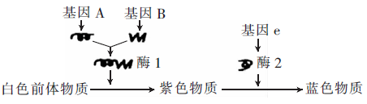
(1)由上图可知，基因可通过 ，进而控制生物体的性状。
(2)该植物的紫花植株共有 种基因型。两株纯合的白花植株杂交，得到的F₁全为紫花植株。F₁自交，则F₂植株的花色及比例可能是 。
(3)将一株纯合蓝花植株与一株纯合白花植株杂交，得到的F₁全为紫花植株。F₁自交，F₂的白花植株中纯合子所占比例是 。
(4)现有一株基因型未知的蓝花植株(甲)，请通过实验来判断其是纯合子还是杂合子(写出最简单的实验思路并预期实验结果和结论)。
实验思路： 。
预期实验结果和结论： 。
(二)选考题：共45分。请考生从给出的2道物理题、2道化学题、2道生物题中每科任选一题作答。如果多答，则每科按所答的第一题计分。
37.[生物——选修1：生物技术实践](15分)
羽毛的成分主要是角蛋白，是一类结构稳定、不溶于水的蛋白质。目前缺乏对其高效降解的处理方法。实验人员从废弃羽毛堆积处的土壤中分离筛选出具有高效降解羽毛角蛋白的细菌。请回答下列问题：
(1)筛选高效降解羽毛角蛋白的细菌需从废弃羽毛堆积处的土壤中取样，其原因是 。
(2)筛选高效降解羽毛角蛋白的细菌的培养基中应加入 作为唯一碳源，该培养基中还需要加入适量的K₂HPO₄和KH₂PO₄，其作用是 ，对培养基灭菌的常用方法是 。
(3)角蛋白酶是羽毛降解菌的一种分泌蛋白，为了测定其角蛋白酶的活性，应让羽毛降解菌发酵，然后将发酵液离心，再从 (填“沉淀物”或“上清液”)取样。为了将角蛋白酶和其他蛋白质分离，可用电泳法分离蛋白质，电泳法可以根据蛋白质分子 的不同，将蛋白质分离。测定羽毛降解菌角蛋白酶活性的主要目的是 。
38.[生物——选修3：现代生物科技专题](15分)
有些人饮用牛奶后，不能完全消化牛奶中的乳糖。若将乳糖酶基因导入奶牛基因组中，可以使获得的转基因牛分泌的乳汁中乳糖含量大大减少，而其他营养成分不受影响。请回答下列问题：
(1)为了获得乳糖酶基因，可以从人体细胞内提取 来合成cDNA，再以cDNA为模板，利用 (填中文名称)扩增乳糖酶基因。
(2)质粒载体作为基因工程的运载体，应具备的基本条件有 (答出两点)等。按其来源不同，基因工程中使用的DNA连接酶分为两类，即 。
(3)将重组表达载体导入奶牛受精卵常用的方法是 。为了获得母牛，需对已成功转入目的基因的胚胎进行 。
(4)在胚胎移植前，通过 技术能获得多个胚胎从而获得多个转乳糖酶基因牛，这体现了早期胚胎细胞的 。

